ТЕХНИЧЕСКИ УНИВЕРСИТЕТ — СОФИЯ

КУРСОВ ПРОЕКТ

по дисциплина
„Дигитализация в банкирането"

Тема: Дигитализация на процеса по жалби
в УниКредит Булбанк

Вариант 3

София, 2026 г.

СЪДЪРЖАНИЕ

Глава 1. Проучване — Дигитализация на обработката на жалби в банкирането
1.1. Въведение
1.2. Текущо състояние — УниКредит Булбанк
1.3. Локални конкуренти — ОББ и Банка ДСК
1.4. Международни практики
1.5. Регулаторна рамка
1.6. Технологични модели
1.7. Предложение за дигитална система за жалби
Глава 2. Бизнес процес — Дигитално управление на жалби
2.1. Обхват на процеса
2.2. Действащи лица (Actors)
2.3. Tier модел
2.4. Фази на процеса
2.5. Правила за преминаване
2.6. SLA и срокове
2.7. Диаграми
Глава 3. Технологична архитектура
3.1. Обхват на проекта
3.2. Мрежови зони
3.3. Ключови комуникационни връзки
3.4. Сигурност и съответствие
Глава 4. Проектен план
4.1. Избор на методология: Hybrid
4.2. Two-release стратегия
4.3. Фази на Release 1
4.4. Agile delivery (Sprints)
4.5. Екип и ресурси
4.6. Рискове и Definition of Done
Използвана литература

Глава 1. Проучване — Дигитализация на обработката на жалби в банкирането

1.1. Въведение
Настоящото проучване разглежда най-добрите практики за дигитализация на обработката на жалби в банковия сектор. Анализът обхваща международни лидери (необанки и традиционни банки), за да предложи иновативно решение за българския пазар на УниКредит Булбанк. Целта е проектиране на изцяло дистанционен дигитален workflow за жалби.

1.2. Текущо състояние — УниКредит Булбанк
УниКредит Булбанк предлага няколко канала за подаване на жалби:
- Клон — лично или чрез упълномощено лице, след идентификация с документ
- Онлайн — уеб формуляр за обратна връзка или имейл до ccm@unicreditgroup.bg
- Телефон — 02/923 20 23
- Писмо — София, пл. „Света Неделя" 7
Критично ограничение: банката изрично посочва, че не разглежда жалби, съдържащи лични данни (по GDPR/ЗЗЛД) или банкова тайна (по ЗКИ), подадени чрез онлайн формуляра или имейл — освен ако имейлът не е подписан с Квалифициран Електронен Подпис (КЕП). Това на практика означава, че повечето реални жалби (включващи детайли за транзакции, данни за сметки и т.н.) изискват или посещение на клон, или КЕП, правейки онлайн канала използваем само за обща обратна връзка.
Срокове за отговор:
- 85% от случаите — в рамките на 3 работни дни
- Платежни услуги (по ЗПУПС) — 15 работни дни, удължаеми до 35
- Потребителски кредит / ипотечни жалби — 30 дни
Пътища за ескалация:
- Помирителна комисия за платежни спорове (ПКПС)
- Комисия за защита на потребителите (КЗП)
- FIN-NET — за презгранични финансови спорове
При тестване от първо лице (2026-04-09) онлайн формулярът събира: име, телефон, имейл, тип (похвала/жалба), описание, очаквано действие. След подаване се показва минимално потвърждение без референтен номер, без срок и без информация за следващи стъпки. Не е получен потвърдителен имейл.
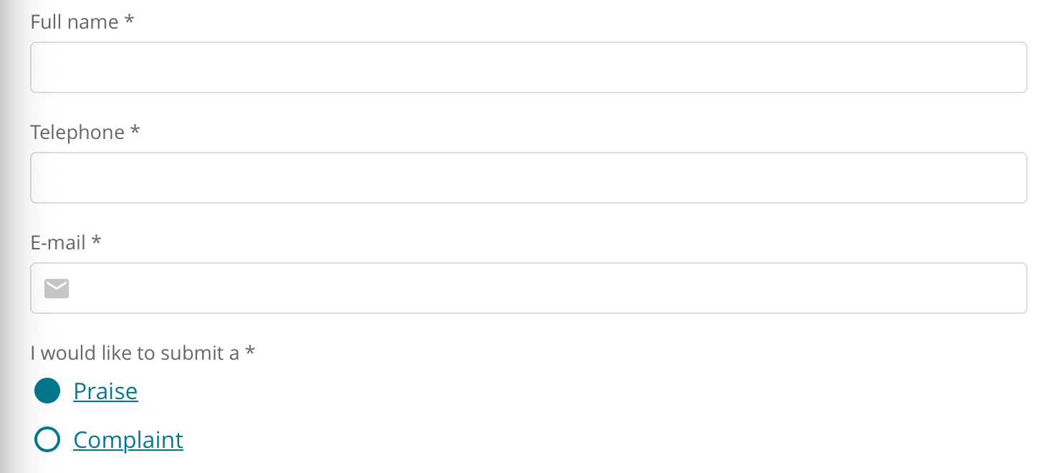
Фигура 1.1: Формуляр за жалби на УниКредит Булбанк (горна част)
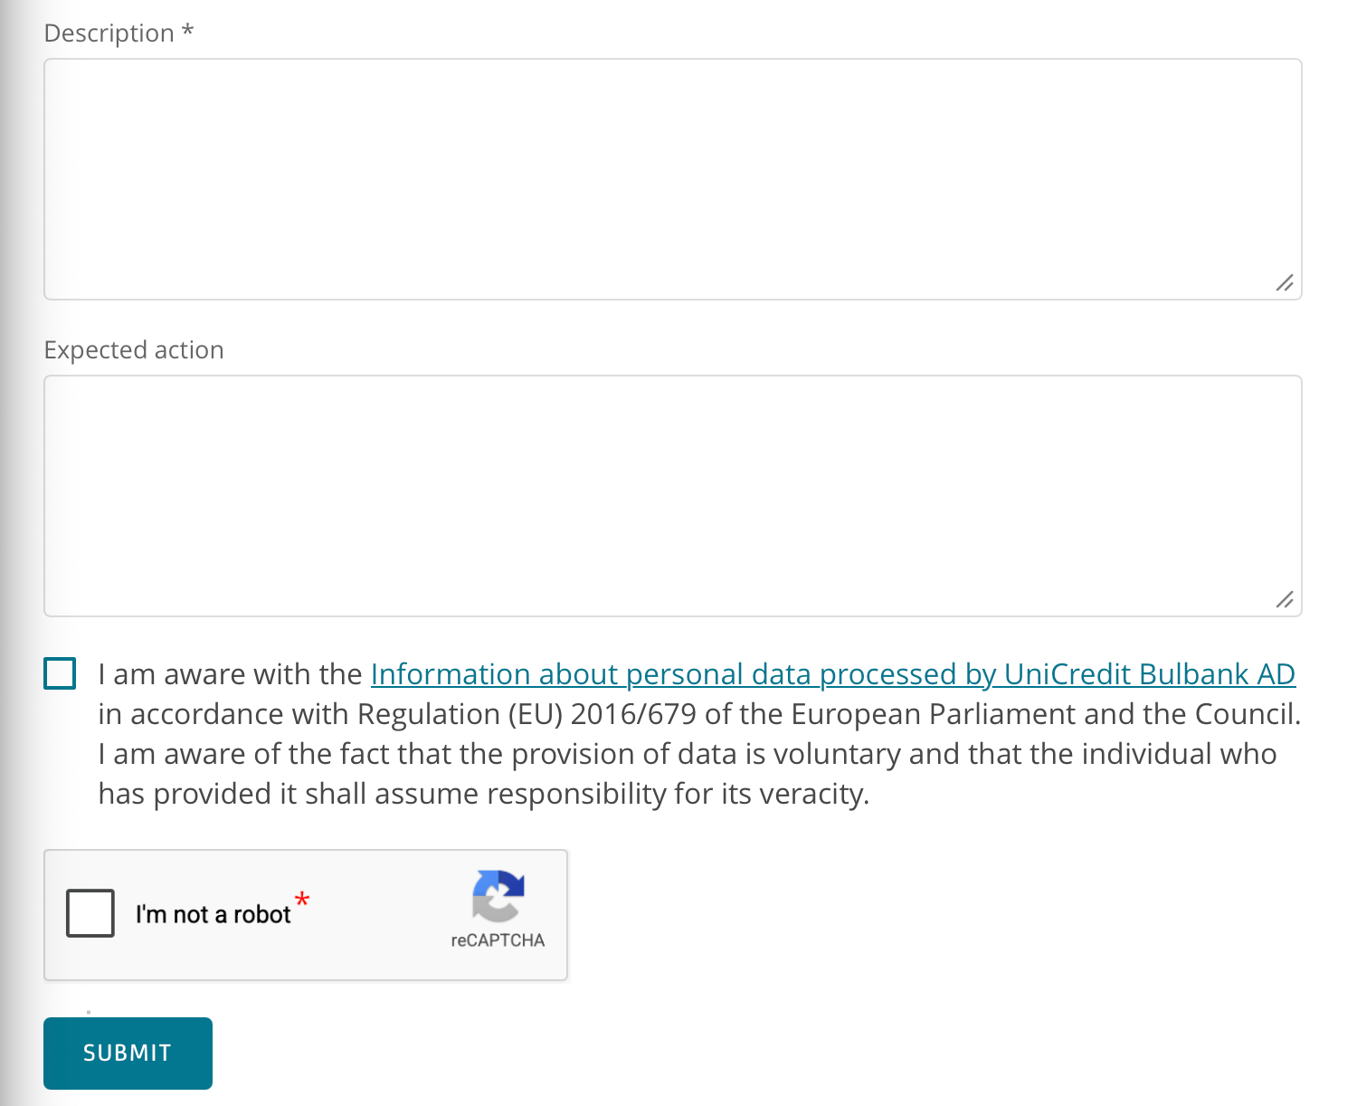
Фигура 1.2: Формуляр за жалби на УниКредит Булбанк (долна част)
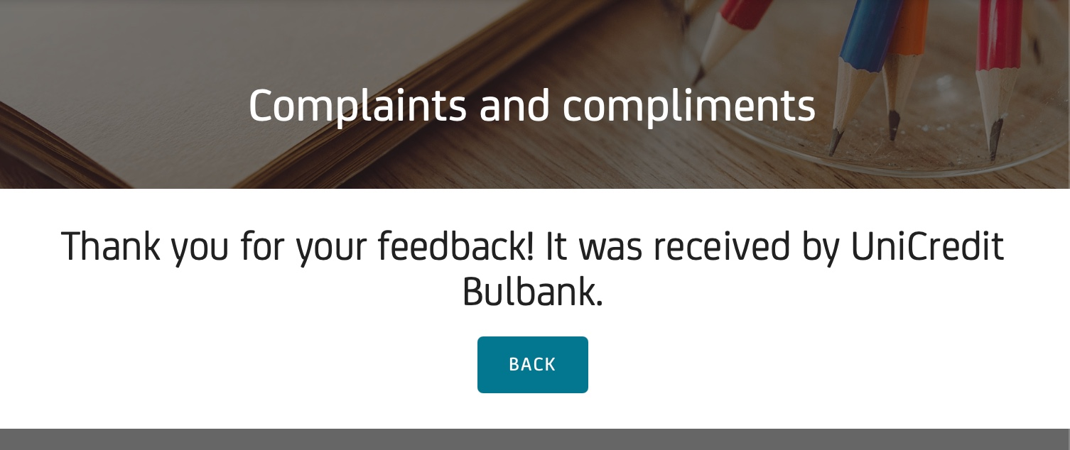
Фигура 1.3: Потвърждение след подаване на жалба в УКБ
Наблюдавани слабости спрямо международните стандарти:
- Изискването за КЕП прави онлайн канала практически неизползваем за реални жалби
- Липса на подаване на жалба от мобилното приложение
- Липса на проследяване в реално време и статус ъпдейти
- Липса на чатбот или AI-базирано насочване при подаване
- Липса на самообслужване за често срещани категории жалби

1.3. Локални конкуренти
ОББ (KBC Group)
ОББ предлага структуриран уеб формуляр с категории (карти, преводи, депозити, онлайн банкиране и др.), поддръжка на прикачени файлове (до 6 МБ), и двойно GDPR съгласие. При подаване се показва потвърждение с емпатично послание и 45-дневен срок за отговор. Не се предоставя референтен номер. Виртуалният асистент на ОББ пренасочва жалби към уеб формуляра — не може да ги обработва самостоятелно.
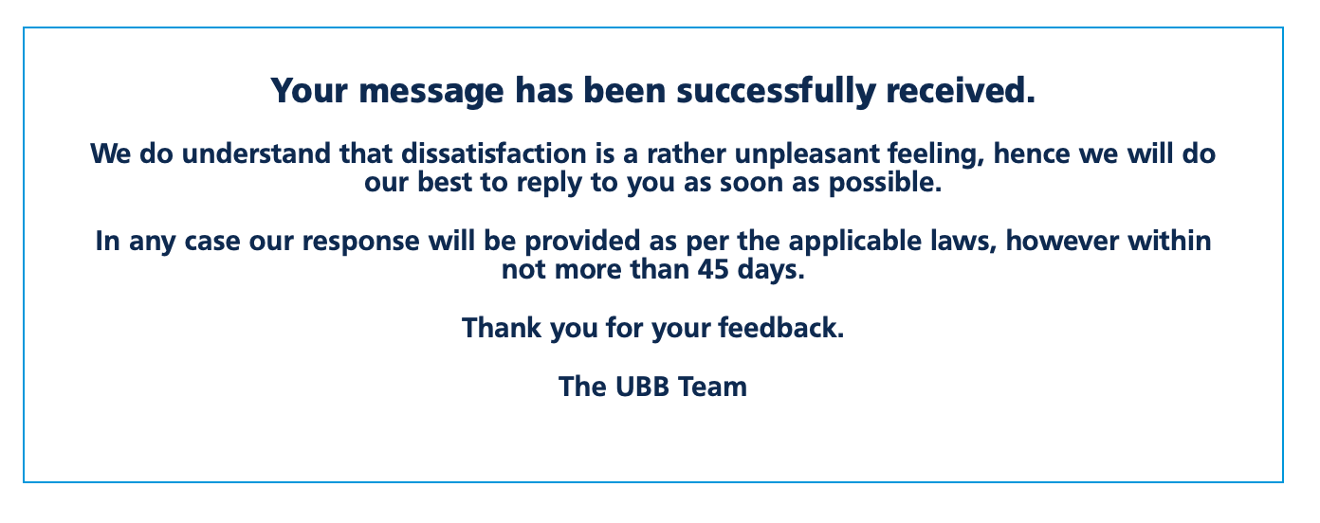
Фигура 1.4: Потвърждение след подаване на жалба в ОББ
Банка ДСК (OTP Group)
Банка ДСК предлага най-пълния дигитален опит сред тестваните български банки. След подаване се получават два имейла: (1) незабавно потвърждение с обяснение на приоритетния триаж и 30-дневен срок за жалби; (2) присвояване на референтен номер с 3-дневен ангажимент за отговор. Действителният персонализиран отговор е получен ~13 часа след подаване — значително под декларирания SLA.
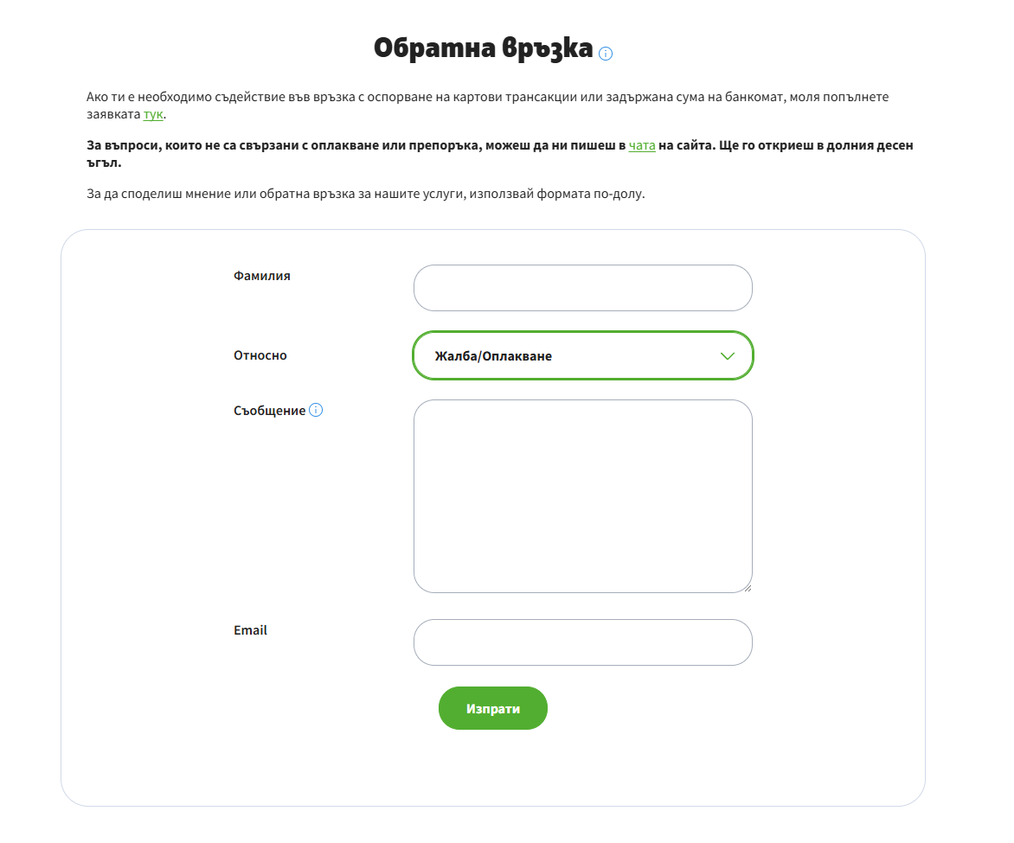
Фигура 1.5: Формуляр за жалби на Банка ДСК
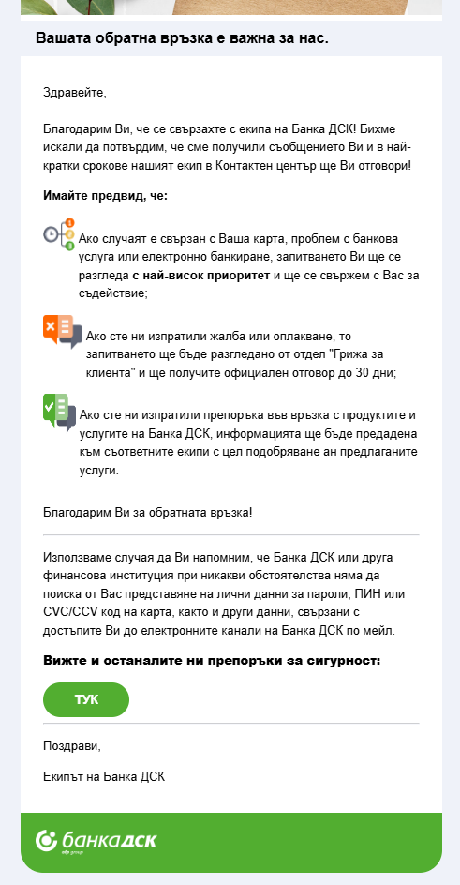
Фигура 1.6: Потвърдителен имейл от Банка ДСК с приоритетен триаж
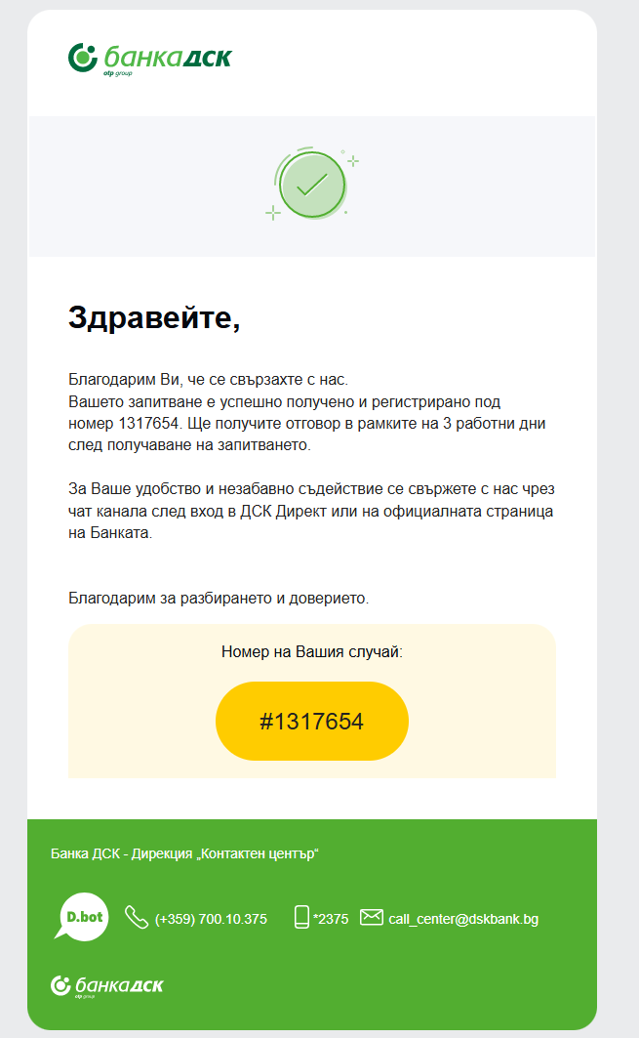
Фигура 1.7: Имейл с референтен номер от Банка ДСК
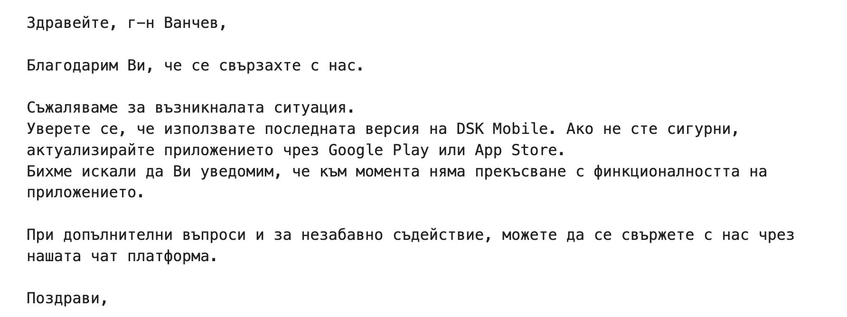
Фигура 1.8: Действителен отговор от Банка ДСК (~13 часа след подаване)
Сравнителна таблица — български банки:
Аспект | УниКредит Булбанк | ОББ | Банка ДСК
Уеб формуляр | Да (ограничен — КЕП) | Да | Да
КЕП за лични данни | ДА | Не | Не
Потвърждение на екрана | Минимално | Да, със срок | Да (модал)
Имейл потвърждение | Не е получено | Не е получено* | Да — 2 имейла
Референтен номер | Не | Не | Да — #1317654
Срок за отговор | 3 дни (85%); 15/35 дни | 45 дни | 3 дни / 30 дни
Действителен отговор | Не е получен | Не е получен* | ~13 часа
Чатбот за жалби | Не | Пренасочва към уеб | D.bot пренасочва
In-app подаване | Не | Не | Не

1.4. Международни практики
Revolut
Основен канал за жалби е in-app чатът (Профил > Помощ). AI асистентът разпознава намерението за жалба и предлага връзка с човешки агент в една стъпка. Клиентът е вече автентикиран — не се изисква допълнителна верификация. Писмено потвърждение с очакван срок за отговор се изпраща малко след подаване; цел за решаване — 15 работни дни.
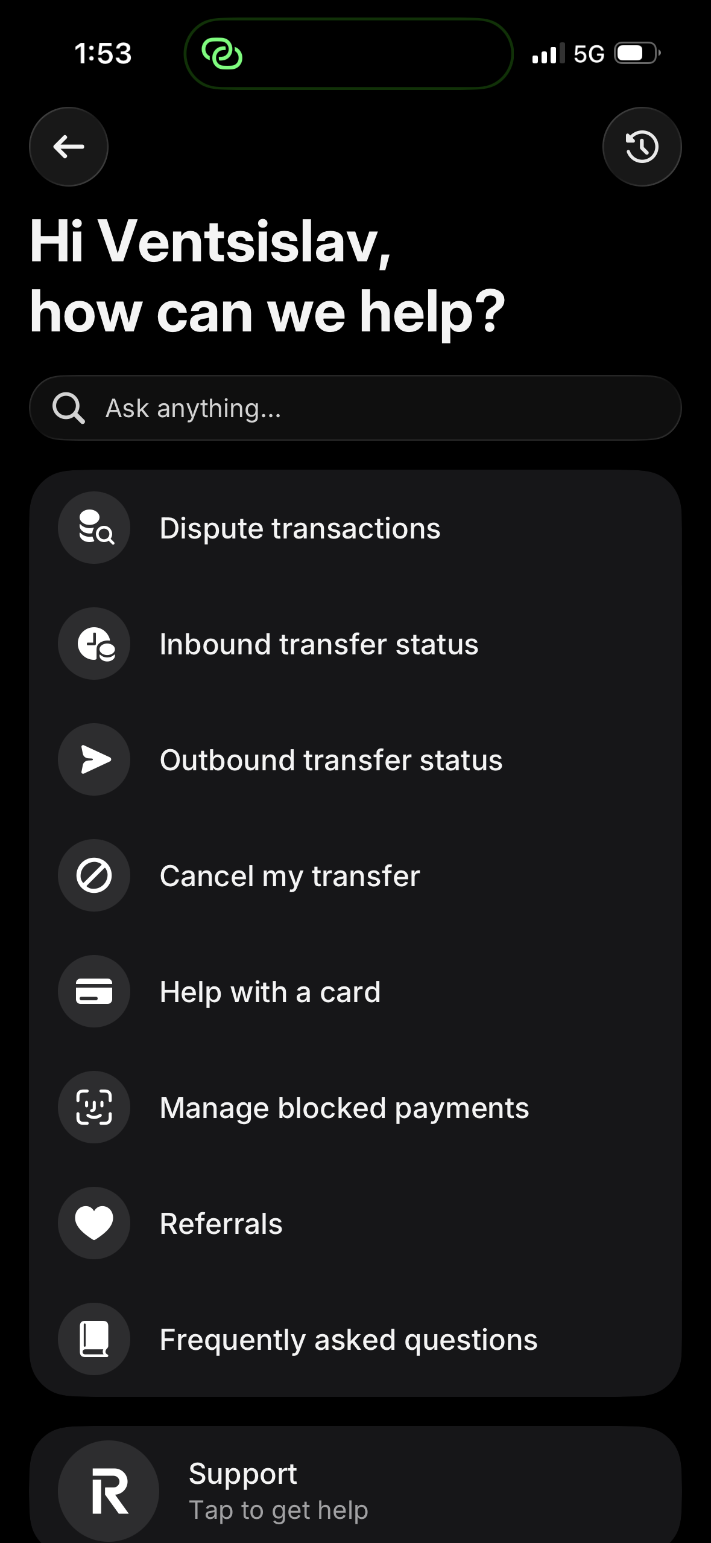
Фигура 1.9: Revolut — помощно меню в приложението
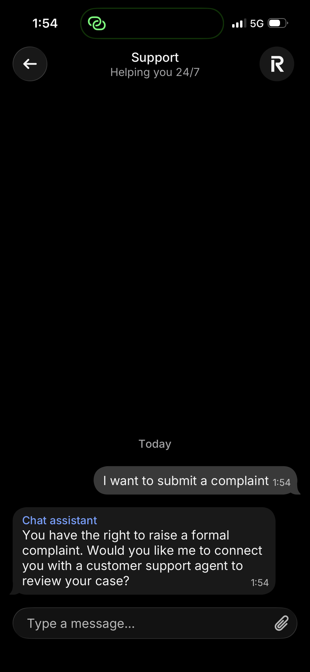
Фигура 1.10: Revolut — AI асистент разпознава жалба и предлага ескалация
Monzo
Философия: „Когато клиент не е доволен... имаме възможност да го впечатлим." Жалбите се маршрутизират към доменни специалисти (не към централизиран екип). Персонализация: финансова компенсация за парично въздействие, ръкописни бележки за лично въздействие. Данните от жалби подхранват подобрения на продукта.
DBS Bank (Сингапур)
DBS Joy — Gen AI чатбот за корпоративни клиенти: 120,000+ уникални чатове, намалено време на изчакване, ръст на CSAT с 23%. CSO Assistant — AI ко-пилот за служителите: real-time транскрипция, търсене в база знания, извличане на специфична информация по заявката. Сложните случаи автоматично се ескалират от чатбот към специалист с пълен контекст на разговора.
Сравнение с международни стандарти:
Възможност | Revolut | Monzo | DBS | УКБ
In-app жалба | Да | Да | Да | Не
AI чатбот триаж | Да | Не | Да (Gen AI) | Не
Проследяване | Да | Да | Да | Не
Референтен номер | Да | Да | Да | Не
AI ко-пилот за служители | Не | Не | Да (CSO) | Не
Цикъл за подобрения | Да | Да (ядро) | Да | Не

1.5. Регулаторна рамка
EU/EBA изисквания (JC 2018 35):
- Политика за управление на жалби — документирана и одобрена от висшето ръководство
- Функция за управление на жалби — специализирано организационно звено
- Регистрация — всяка жалба трябва да бъде регистрирана, категоризирана и проследявана
- Отчитане — редовни доклади до компетентните органи
- Информиране — ясна комуникация за процеса, очаквания срок и права за ескалация
Българска регулаторна среда:
- БНБ — основен банков регулатор
- КЗП — мониторинг на кредитни практики; ~1600 жалби само през януари 2026 г.
- ПКПС — безплатно извънсъдебно решаване на спорове
- DORA — изисквания за ICT устойчивост, тестване и докладване на инциденти
Всяка дигитална система за жалби трябва: да регистрира и категоризира всяка жалба (EBA), да предоставя потвърждение в дефиниран срок, да поддържа одитна пътека за регулаторно отчитане, да поддържа ескалация до БНБ/КЗП/Омбудсман, да спазва GDPR за обработка на лични данни и да отговаря на DORA изискванията за ICT устойчивост.

1.6. Технологични модели
Съвременните системи за управление на жалби в банкирането следват няколко архитектурни модела:
Компонент | Предназначение | Технологии
Workflow Engine | Оркестрация на процеса, SLA контрол | Camunda, Flowable, Activiti
Case Management | Жизнен цикъл на жалбата | Custom микросервиз, Salesforce
AI/NLP | Категоризация, анализ на настроение | OpenAI/Claude API, custom NLP
Notification Service | Многоканални известия | Firebase, Twilio, custom
API Gateway | Единна входна точка, rate limiting | Kong, AWS API Gateway
Document Store | Прикачени файлове, архивиране | S3, MinIO
Analytics | Тенденции, SLA мониторинг | ELK Stack, Grafana

1.7. Предложение за дигитална система за жалби
Ключов архитектурен инсайт: в рамките на Булбанк Мобайл или Булбанк Онлайн, клиентът е вече автентикиран чрез логин на приложението (биометрия, ПИН, креденшали). Това означава, че подаването на жалба в приложението по своята същност решава проблема с КЕП — самоличността на клиента е вече установена. Това е единственият най-силен аргумент за преместване на обработката на жалби в банковото приложение.
Основни принципи:
- Жалбите като възможности — всяка жалба подхранва подобрения на продукта (по модела на Monzo)
- AI-first, human-always — AI обработва триажа, но човешка ескалация е винаги на един тап
- Пълна прозрачност — проследяване в реално време, ясни срокове, проактивни ъпдейти
- Omnichannel — еднакъв опит през Булбанк Мобайл, Онлайн и клон
Четиристепенен модел на обработка (Tier A/B/C/D):
Tier | Описание | Кой решава
A — Самообслужване | Информационно — без промяна в банково състояние | Чатбот
B — Безопасни действия | Немонетарни, обратими, клиентски действия | Клиент (чрез чатбот)
C — AI-предложено | AI подготвя препоръка, специалист одобрява | Специалист + AI
D — Пълно ръчно | Високорискови регулирани категории | Специалист + compliance

Предложен поток на жалбата:
- 1. Иницииране — клиентът отваря жалба от Булбанк Мобайл/Онлайн (Помощ > Жалби). AI чатботът събира категория, описание и прикачени файлове.
- 2. Интелигентна категоризация — NLP анализ: категоризация, настроение, спешност и определяне на Tier (A/B/C/D).
- 3. Tier A/B обработка — информационни отговори или безопасни клиентски действия. Записват се като support case.
- 4. Формална регистрация — за Tier C/D: референтен номер, категория, приоритет, timestamps.
- 5. Потвърждение — незабавно по in-app + email + push: ref#, очакван срок, назначен обработващ.
- 6. Маршрутизиране — към доменен специалист. AI ко-пилотът сглобява контекст.
- 7. Разследване — специалистът работи с AI ко-пилот контекст. Проактивни статус ъпдейти.
- 8. Решение — специалистът одобрява AI предложение (Tier C) или създава свое (Tier D).
- 9. Отговор — по in-app + email + push с обяснение, действия, компенсация.
- 10. Реакция на клиента — приема / иска уточнение / ескалира.
- 11. Ескалация — вътрешен преглед от ръководител → БНБ/КЗП/ПКПС/FIN-NET.
- 12. Обратна връзка — проучване за удовлетвореност + тенденционен анализ.

Глава 2. Бизнес процес — Дигитално управление на жалби

2.1. Обхват на процеса
Процесът описва дигиталното подаване и обработка на жалби в УниКредит Булбанк от клиентска гледна точка. Извършва се изцяло дистанционно — чрез Булбанк Мобайл или Булбанк Онлайн — без посещение на клон.

2.2. Действащи лица (Actors)
Роля | Тип | Описание
Клиент | Външен участник | Автентикиран потребител в Булбанк Мобайл/Онлайн. КЕП не се изисква.
AI Чатбот | Вътрешна пътека | Първоначален контакт, NLP анализ, определяне на Tier (A/B/C/D)
CMS | Вътрешна пътека | Регистрация, нотификации, маршрутизиране, изпълнение, одит лог
Специалист + AI Ко-пилот | Вътрешна пътека | Разследва жалбата. AI предлага, специалистът одобрява
Ръководител | Вътрешна пътека | Вътрешен преглед при ескалация, пълен достъп до одит лог
Регулаторни органи | Външна ескалация | БНБ, КЗП, ПКПС, FIN-NET

2.3. Tier модел (регулаторно обосновано правило)
Според EBA/ESMA Joint Committee Guidelines (JC 2018 35), всяка жалба трябва да бъде разглеждана от дефинирана функция за управление на жалби. AI чатботът не може автономно да изпълнява монетарни или регулирани действия. Процесът използва четиристепенен модел:
Tier | Описание | Примерни действия | Кой решава
A — Самообслужване | Информация, без банково действие | Обяснение на транзакция, процедурни въпроси | Чатбот
B — Безопасни действия | Немонетарни, обратими | Блокиране на карта, извлечение | Клиент чрез чатбот
C — AI-предложено | AI препоръка + одобрение | Връщане на такса, компенсация | Специалист + AI
D — Пълно ръчно | Високорискови категории | Измами, кредитни жалби, GDPR | Специалист + compliance

2.4. Фази на процеса
Фаза 1: Иницииране (Клиент → AI Чатбот)
Стъпка | Действие | Участник | Правило
1.1 | Вход в Булбанк Мобайл/Онлайн | Клиент | Биометрия/ПИН. КЕП не е необходим
1.2 | Навигация до Помощ > Жалби | Клиент | Секция в главното меню
1.3 | Чатбот приема категория, описание, прикачени | Клиент + Чатбот | Мин. 20 символа описание

Фаза 2: NLP анализ и определяне на Tier
Стъпка | Действие | Участник | Правило
2.1 | NLP анализ: категоризация, спешност, настроение | AI Чатбот | Автоматично
2.2 | Определяне на Tier (A/B/C/D) | AI Чатбот | A/B → Фаза 3a; C/D → Фаза 4

Фаза 3a: Обработка на Tier A / Tier B
Стъпка | Действие | Участник | Правило
3a.1 | (Tier A) Предоставя информация | AI Чатбот | Клиентът получава отговор в чата
3a.2 | (Tier B) Изпълнява безопасно действие | AI Чатбот | Действия, достъпни за клиента
3a.3 | Записва като support case | CMS | Без формална жалба, но се проследява
3a.4 | Клиентът може да поиска формална жалба | Клиент | Да → Фаза 4; Не → Фаза 7

Фаза 4: Регистрация и потвърждение
Стъпка | Действие | Участник | Правило
4.1 | Регистриране на формална жалба | CMS | Ref#, категория, приоритет, timestamps
4.2 | Потвърждение по in-app + email + push | CMS | Незабавно (< 1 мин.), ref#, срок
4.3 | Маршрутизиране към специалист | CMS | По категория и клиентски сегмент

Фаза 5: Разследване (Специалист + AI Ко-пилот)
Стъпка | Действие | Участник | Правило
5.1 | AI Ко-пилот сглобява контекст | AI Ко-пилот | Профил, транзакции, минали случаи
5.2 | Специалистът разследва | Специалист | Консултира правен/ризк/операции
5.3 | Запитване за доп. инфо от клиента | CMS → Клиент | Процесът е на пауза
5.4 | Одобрение на предложение или свое решение | Специалист | Всичко се записва в одит лог

Фаза 6: Изпълнение и отговор
Стъпка | Действие | Участник | Правило
6.1 | Монетарно/регулирано изпълнение | CMS | Само след изрично одобрение от специалист
6.2 | Отговор по in-app + email + push | CMS | Обяснение, действия, компенсация
6.3 | Реакция: Приема/Уточнение/Ескалация | Клиент | Приема → Фаза 7; Ескалация → 6а

Фаза 6а: Ескалация
Стъпка | Действие | Участник | Правило
6а.1 | Вътрешен преглед от ръководител | Ръководител | Пълен достъп до одит лог
6а.2 | Ново решение или потвърждение | Ръководител | In-app + email + push
6а.3 | Външна ескалация | Клиент | БНБ, КЗП, ПКПС, FIN-NET

2.5. Правила за преминаване
Движение напред:
От → Към | Условие
Логин → Чатбот | Успешна автентикация
Чатбот → Tier A | NLP: информационно запитване
Чатбот → Tier B | NLP: безопасно клиентско действие
Чатбот → Регистрация | NLP: Tier C или D
Регистрация → Маршрутизиране | Автоматично, след ref#
Разследване → Решение | Специалистът е готов
Решение → Изпълнение | Изрично одобрение за монетарно действие
Отговор → Приключване | Клиентът приема
Отговор → Вътрешен преглед | Клиентът избира „Ескалация"

Движение назад:
От → Към | Условие
Разследване → Запитване | Нужна е доп. информация
Отговор → Разследване | Клиентът иска уточнение
Tier A/B → Регистрация | Клиентът иска формална жалба
Маршрутизиране → Друг специалист | Погрешна категоризация

2.6. SLA и срокове
Фаза | Максимален срок | Основание
Потвърждение | < 1 минута | Автоматично
Назначаване на специалист | < 1 работен час | Вътрешен SLA
Обикновен случай | 3 работни дни | 85% от случаите на УКБ
Платежни услуги | 15 р.д. (до 35) | ЗПУПС
Кредитни жалби | 30 дни | ЗПК / ЗКНИП
Вътрешен преглед | 5 работни дни | Вътрешна политика
Tier A/B обработка | < 2 минути | Real-time от чатбота

2.7. Диаграми
Процесът е описан с BPMN 2.0 диаграма (колаборация между Клиент и Банка с 4 swim lanes) и 4 UML sequence диаграми за техническата интеграция между системите. BPMN диаграмата е достъпна във файла complaint_process.bpmn, а sequence диаграмите — в .puml файлове, рендерирани като SVG изображения.
BPMN процесна диаграма:

[Изображението complaint_process_bpmn.svg не може да бъде заредено]
[BPMN диаграмата е налична като complaint_process.bpmn файл — виж приложенията]
Sequence диаграми:

[Изображението seq_01_submission_and_registration_puml.svg не може да бъде заредено]
[Фигура 2.2: Подаване и регистрация на формална жалба (Tier C/D) — наличен като отделен файл]

[Изображението seq_02_investigation_with_copilot_puml.svg не може да бъде заредено]
[Фигура 2.3: Разследване на жалба с AI Ко-пилот — наличен като отделен файл]

[Изображението seq_03_decision_and_execution_puml.svg не може да бъде заредено]
[Фигура 2.4: Решение, изпълнение и отговор — наличен като отделен файл]

[Изображението seq_04_fast_path_tier_ab_puml.svg не може да бъде заредено]
[Фигура 2.5: Бърза обработка Tier A/B — наличен като отделен файл]

Глава 3. Технологична архитектура

3.1. Обхват на проекта
Диаграмата представя целевата технологична архитектура за реализация на процеса по дигитално управление на жалби. Тя включва съществуващи системи (BBO_BE, CORE_BANKING, CORE_ACC, CARD_SYSTEM, CRM), нови компоненти (AI_CHATBOT, NLP_ENGINE, CMS, AI_COPILOT, NOTIF_SERVICE, AUDIT_LOG, Specialist Workbench, Analytics) и инфраструктура (Firewall-и, WAF, Load Balancer, API Gateway, Identity Provider, бази данни, message bus, monitoring).
Архитектурата е разработена с draw.io (diagrams.net) и е достъпна като technology_architecture.drawio файл.

3.2. Мрежови зони
Архитектурата е разделена на 7 логически зони с мрежова сегментация през 3 firewall-а:
Зона | Описание | Ключови компоненти
Клиент (Интернет) | Мобилни устройства, уеб браузъри | iOS/Android Bulbank Mobile, Bulbank Online
DMZ | Първа линия на защита | WAF (ModSecurity), Load Balancer (F5), Reverse Proxy (NGINX), API Gateway (Kong), IdP (Keycloak)
Digital Channels | Съществуващи онлайн канали | BBO_BE, BBM Backend, Session/Auth Service (Spring Boot, Tomcat, RHEL 9)
Complaint Services | НОВА — микросервизна зона (K8s) | AI_CHATBOT, NLP_ENGINE, CMS, AI_COPILOT, NOTIF_SERVICE, AUDIT_LOG, Specialist Workbench, Analytics
Core Banking | Legacy системи | CORE_BANKING (JBoss EAP), CORE_ACC, CARD_SYSTEM (.NET/IIS), CRM (Dynamics 365), ESB (IBM MQ)
Database | Изолирана зона за бази данни | Oracle 19c, PostgreSQL 15 (×2), Redis 7.2, MinIO, Elasticsearch 8, SQL Server 2022
External Services | Whitelist SaaS доставчици | SMTP, FCM, APNS, LLM API, Регулатори, КЕП валидация

Complaint Services Zone (нова, Kubernetes 1.29 / OpenShift 4.14):
Услуга | Технология | OS | Порт
AI_CHATBOT | Python 3.12, FastAPI | RHEL UBI 9 | 8443 (REST), 8444 (WS)
NLP_ENGINE | Python 3.12, PyTorch/ONNX, GPU | RHEL UBI 9 | 50051 (gRPC)
CMS | Spring Boot 3, Java 21, Camunda Zeebe | RHEL 9 | 8443 (REST mTLS)
AI_COPILOT | Python 3.12, FastAPI | RHEL UBI 9 | 8443 (REST mTLS)
NOTIF_SERVICE | Node.js 20, Express | Ubuntu 22.04 | 8443 (REST mTLS)
AUDIT_LOG | Go 1.22 (append-only) | Alpine Linux | 8443 (REST mTLS)
Specialist Workbench | React 18, NGINX | Alpine Linux | 443 mTLS
Analytics | Python, Airflow 2.x | RHEL UBI 9 | Kafka consumer

3.3. Ключови комуникационни връзки
Входящ трафик (Client → Internal):
- Клиент → Интернет: HTTPS 443, TLS 1.3
- Интернет → WAF → Load Balancer → Reverse Proxy → API Gateway: DMZ с TLS терминиране и mTLS re-encryption
- API Gateway → BBO_BE / BBM Backend: REST 8443 mTLS + JWT
Вътрешни API-та (Complaint zone):
- BBO_BE → CMS: REST 8443 mTLS
- BBO_BE → AI_CHATBOT: WebSocket 8444
- AI_CHATBOT → NLP_ENGINE: gRPC 50051
- CMS → AI_COPILOT: REST 8443 mTLS
- CMS → NOTIF_SERVICE: Kafka event (9093) — async
- CMS → AUDIT_LOG: REST 8443 — sync за критични events
AI Ко-пилот контекстна сборка:
- AI_COPILOT → CORE_BANKING (клиентски профил): SOAP/REST 8443
- AI_COPILOT → CORE_ACC (сметки/транзакции): SOAP 8443
- AI_COPILOT → CARD_SYSTEM: REST 443
- AI_COPILOT → CRM: REST/OData 443
- AI_COPILOT → CMS (подобни минали случаи): REST 8443
Нотификации (NOTIF_SERVICE):
- NOTIF → BBO_BE: in-app push 8443
- NOTIF → SMTP Relay: SMTP 587 STARTTLS
- NOTIF → FCM: HTTPS 443 (Android push)
- NOTIF → APNS: HTTPS/2 443 (iOS push)
Message Bus:
Apache Kafka 3.7 cluster (3 брокера, RHEL 9) — TLS порт 9093, SASL/SCRAM автентикация. Всички събития за жалби минават през Kafka за decoupling между услугите.

3.4. Сигурност и съответствие
Изискване | Реализация
EBA/ESMA JC 2018 35 | AUDIT_LOG Service + PostgreSQL WORM с hash-chain, 7г retention
DORA — ICT resilience | K8s HA, DB репликация (Oracle Data Guard, PG streaming), Sentinel Redis, 3-node Kafka/ES
GDPR — лични данни | In-app автентикация (без КЕП), AES-256 at rest (MinIO), TLS навсякъде
PSD2 SCA | OAuth2 + JWT в API Gateway, MFA през Identity Provider
Мрежова сегментация | 3 firewall-а, VLAN/subnet per zone
Secrets management | HashiCorp Vault, без hardcoded credentials
Zero-trust вътре | Istio service mesh с mTLS между всички pods
Одит на администратори | Bastion host за SSH, SIEM алертинг

Глава 4. Проектен план

4.1. Избор на методология: Hybrid (Waterfall governance + Agile delivery)
Проектът използва хибридна методология — Waterfall за governance и стейкхолдър sign-offs, Agile (Scrum) за delivery вътре в ключовите фази. Популярно наричан „Water-Scrum-Fall" или „SAFe-inspired hybrid" — стандартен подход за регулирани enterprise проекти.
Защо Hybrid, а не чист Waterfall или Agile:
Критерий | Pure Waterfall | Pure Agile | Hybrid
Регулаторно съответствие | ✅ | ❌ | ✅ (governance gates)
Стейкхолдър sign-off gates | ✅ | ❌ | ✅
Legacy интеграция | ✅ | ❌ | ✅
Гъвкавост при surprises | ❌ | ✅ | ✅
Continuous visibility | ❌ | ✅ | ✅
Team morale / retention | ⚠️ | ✅ | ✅
Early bug detection | ❌ | ✅ | ✅

Реален прецедент:
- UniCredit Group използва SAFe (Scaled Agile Framework) в стратегическия си план 2022-2024
- JPMorgan Chase, Deutsche Bank, Capital One — адоптират Water-Scrum-Fall за регулирани системи
- Повечето DORA-подлежащи проекти използват hybrid подход
Структура на hybrid-а:
Waterfall фази (с формални gate-ове): P0 (Initiation), P1 (Requirements), P2 (Design), P5 (Deployment). Agile delivery (вътре във фазите): P3 (8 Scrum sprints), P4 (4 test cycles), P6 (Kanban hypercare).

4.2. Two-release стратегия
Release | Обхват | Стойност | Продължителност
Release 1 — Level 1: Compliance-Critical CMS | Tier C + D (формални жалби) | Пълно регулаторно съответствие; жалби in-app | 14 месеца
Release 2 — Level 2: AI/UX Enhancements | Tier A + B + AI Co-pilot | AI_CHATBOT, NLP, AI_COPILOT, самообслужване, Analytics | 8 месеца

Обща програма: 22 месеца. Release 1 е пълно compliant без AI. Release 2 добавя оптимизации без промяна на compliance posture.

4.3. Фази на Release 1
Фаза | Delivery mode | Продължителност | Ключови deliverables | Gate
P0 Initiation | Waterfall | 1 месец | Charter, Team | Kickoff
P1 Requirements | Waterfall | 2 месеца | Business + Regulatory + NFR + Backlog | ✋ GATE 1
P2 Design | Waterfall | 2 месеца | Architecture, Data model, UI/UX, APIs | ✋ GATE 2
P3 Implementation | 🌀 Scrum | 4 мес. = 8 спринта × 2w | User stories sprint-by-sprint | — (continuous)
P4 Testing | 🌀 Test cycles | 2 мес. = 4 test sprints | SIT, Compliance, Security, UAT | ✋ GATE 3
P5 Deployment | Waterfall + Kanban | 1 месец | Prod deploy, Pilot 5%, GA | 🎉 GO LIVE
P6 Hypercare | 🌀 Kanban | 2 месеца | Incident resolution, Tuning, Retro | ✋ GATE 4

4.4. Agile delivery — 8 Sprints (P3)
Sprint | Sprint Goal | Key Epics
Sprint 1 | Infrastructure Foundation | E1 (K8s, DBs, Kafka, Vault, MinIO, CI/CD)
Sprint 2 | CMS Core — регистрация на жалба | E2 (ref#, workflow, Camunda Zeebe)
Sprint 3 | Audit + Compliance Core | E3 (AUDIT_LOG, RBAC, retention)
Sprint 4 | Notifications multi-channel | E4 (NOTIF_SERVICE, email/push/in-app)
Sprint 5 | Specialist Workbench v1 | E5 (queue, detail, decision flow)
Sprint 6 | Client-facing end-to-end | E6 (BBM + BBO + attachments + tracking)
Sprint 7 | Core Banking + Card integration | E7 (adapters, compensation via CORE_ACC)
Sprint 8 | Reporting + Escalation + Polish | E8 (БНБ/EBA reports, manager review)

Sprint backlog: 40 user stories в 8 епика, общо 197 story points, ~740 часа implementation effort. Пълният backlog — виж project_plan.xlsx, sheet SPRINT BACKLOG.
Scrum церемонии:
Церемония | Честота | Участници | Цел
Sprint Planning | Начало на sprint | Целият екип + PO | Избор на stories
Daily Standup | Ежедневно, 15 мин | Dev team + SM | Progress, blockers
Sprint Review | Край на sprint | Екип + PO + Стейкхолдери | Demo на завършени stories
Sprint Retrospective | Край на sprint | Dev team + SM | Continuous improvement
Backlog Refinement | По средата | PO + BA + Tech Lead | Подготовка на следващ sprint

4.5. Екип и ресурси
Release 1 (Level 1) — ~15.85 FTE средно:
Роля | FTE | Отговорност
Project Sponsor | 0.1 | CCO
Project Manager / Scrum Master | 1 | Waterfall gates + фасилитация на спринтове
Product Owner | 1 | От Complaints dept — владее backlog-а
Business Analyst | 1 | Изисквания, Tier модел
Compliance Advisor | 0.5 | EBA, BNB, DORA, GDPR
Legal Advisor | 0.25 | КЕП, ЗЗЛД, договори
Tech Lead / Architect | 1 | Архитектура, code reviews
Backend Engineer | 4 | Java/Spring Boot, Camunda, integrations
Frontend Engineer | 1 | React — Specialist Workbench
Mobile Engineer | 1 | iOS + Android
QA Engineer | 2 | Manual + automation
DevOps / SRE | 1 | K8s, CI/CD, Vault
Security Engineer | 0.5 | Threat model, pen test
UX Designer | 0.5 | Figma, prototypes
Support Team | 1 | Hypercare (само P6)

Release 2 (AI-heavy) — ~9.25 FTE:
Роля | FTE
Project Manager | 1
Product Owner | 0.5
BA | 0.5
Tech Lead | 1
AI/ML Engineer | 3
Backend Engineer | 2
QA Engineer | 1
DevOps/SRE | 0.5
Compliance Advisor | 0.25

4.6. Рискове и Definition of Done
Ключови рискове (hybrid-specific):
Риск | Вероятност × Въздействие | Мерки
Hybrid methodology confusion | Med × Med | Clear expectations при kickoff; explicit gates
Velocity под-очаквана | Med × Med | Sprint retros; scope rebalancing
Technical debt | Med × Med | 20% capacity за refactoring; DoD включва cleanup
Integration с CORE_BANKING | High × High | Early POC в P2; Sprint 7 dedicated; buffer Sprint 8
Регулаторна промяна | Med × High | Compliance Advisor мониторира; buffer в P4

Definition of Done (Sprint-level):
- Код ревюиран и merge-нат
- Unit tests покритие ≥ 80%
- Integration tests минават в CI
- Deployed в QA среда и тестван от QA
- Документация обновена
- Security scan (SAST + dependency check) без P1/P2
- Приет от PO в Sprint Review
- Audit events записани в AUDIT_LOG
- UI text в БГ + EN
- Без технически дълг записан в tracker
Ключови milestones:
Milestone | Дата | Описание
Project start | 2026-05-04 | Kickoff
Requirements sign-off | 2026-07-31 | ✋ GATE 1
Design sign-off | 2026-09-30 | ✋ GATE 2
Sprint 1 start | 2026-10-01 | Agile delivery begins
Sprint 8 complete | 2027-01-29 | P3 done
Go/no-go | 2027-03-31 | ✋ GATE 3
Release 1 GA | 2027-04-30 | 🎉 Production launch
Release 1 closed | 2027-06-30 | ✋ GATE 4
Release 2 start | 2027-07-01 | AI enhancement project
Release 2 GA | 2028-02-29 | AI components live

Използвана литература
Официални / институционални източници:
[1] Revolut — "How can I file a complaint?", https://help.revolut.com/help/more/legal-topics/how-do-i-complain/
[2] Revolut — "AI Assistant (Rita)", https://www.revolut.com/legal/rita-disclaimer/
[3] Monzo — "Complaints at Monzo" (Aug 2017), https://monzo.com/blog/2017/08/09/complaints-at-monzo
[4] Monzo — "Customer Support Design" (Nov 2020), https://monzo.com/blog/2020/11/11/customer-support-design
[5] DBS Newsroom — "Gen AI chatbot rollout", https://www.dbs.com/newsroom/DBS_rolls_out_Gen_AI_powered_chatbot_to_all_corporate_clients
[6] DBS Newsroom — "CSO Assistant", https://www.dbs.com/newsroom/DBS_empowers_its_Customer_Service_Officers_with_Gen_AI_powered_virtual_assistant
[7] DBS — "Digibot", https://www.dbs.com.sg/personal/deposits/bank-with-ease/digibot
[8] EBA — "Joint Committee Guidelines on Complaints Handling" (JC 2018 35), https://www.eba.europa.eu/
[9] EBA — "Updates to Joint Committee Guidelines on Complaints Handling", https://www.eba.europa.eu/
[10] UniCredit Bulbank — "Complaints and Compliments", https://www.unicreditbulbank.bg/en/contacts/feedback/complaints-and-compliments/
[11] UniCredit Group — "Digital & Data Strategy", https://www.unicreditgroup.eu/en/business/digital-and-data.html
[12] UniCredit Group — "Unlocked Strategic Plan 2022-2024", https://www.unicreditgroup.eu/
[13] UniCredit Partners with Google Cloud (May 2025), https://www.googlecloudpresscorner.com/

Източници от трети страни / новини:
[14] DBS rolls out Gen AI chatbot (Fortune, Nov 2025), https://fortune.com/
[15] DBS AI Chatbots (Conversational Tech Summit Asia), https://conversationaltechsummitasia.com/
[16] Banking Regulation 2026 — Bulgaria (Chambers and Partners), https://practiceguides.chambers.com/
[17] Bulgaria Consumer Protection — 1600 complaints (Sofia Globe, Jan 2026), https://sofiaglobe.com/
[18] BitBang — "How UniCredit Drives Continuous Improvement", https://bitbang.com/
[19] BPM in Banking (ProcessMaker whitepaper), https://www.processmaker.com/
[20] Microservices Architecture in Banking (Surf), https://surf.dev/
[21] BPM in Banking with Low-Code (Kissflow), https://kissflow.com/

Тестване от първо лице:
[22] УниКредит Булбанк — онлайн формуляр за жалби, тестван 2026-04-09
[23] ОББ — онлайн формуляр за обратна връзка/жалби, тестван 2026-04-09
[24] Банка ДСК — онлайн формуляр за обратна връзка, тестван 2026-04-09; два потвърдителни имейла получени, действителен отговор ~13 часа след подаване

Лекционни материали:
[25] 01. Дигитализация в банкирането — IT структура, enterprise architecture, банкови системи
[26] 02. IT операции, Cloud, контейнери — виртуализация, Kubernetes
[27] 03. Въведение в бизнес анализа — BA техники, UML, product vision
[28] 04. Микросервизи, DevOps, VibeCoding — Spring Boot, монолит vs. микросервизи
[29] 05. Дигитално банкиране, eChannels — онлайн/мобилно банкиране, AI в банкирането
[30] 06. Управление на проекти, IT процеси — Waterfall vs. Agile, ITSM, SDLC

